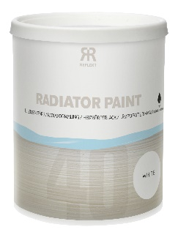**REFLEKT Radiator Paint**

**Tuotetietolomake – Reflekt-patterimaali**

**Tekniset tiedot:**

**Kiiltoryhmä:** 40, puolihimmeä

**Tiheys:** 1,25 kg/l

**Kiinteäainetilavuus:** N. 48 paino-%

**Riittoisuus:** N. 10 m²/l

**Käyttölämpötila:** Min. +10 °C. Maks. ilmankosteus 80 % RH

**Kuivumisaika +23 °C:ssa ja normaalissa**

**ilmankosteudessa (60 % SK):** Pölykuiva: N. 1 tunnin kuluttua

Päällemaalauskuiva: N. 12 tunnin kuluttua

Täysin kovettunut: Useita päiviä

**Ohenne:** Vesi

**Työvälineiden puhdistus:** Vesi

**Säilytys:** Suljettuna viileässä ja jäätymättömässä paikassa

**Ympäristönsuojelu:** Puhdista työkalusta mahdollisimman suuri osa maalista ennen vesipesua. Jäljelle jäävää maalia tai pesunestettä ei pidä hävittää sekajätteenä vaan toimittaa se paikalliselle jäteasemalle.

|  |  |
| --- | --- |
| **Tuotekuvaus:** | REFLEKT-patterimaali sopii erityisen hyvin pattereiden ja niiden putkistojen ym. maalaukseen. Ei kellastu. Kestää jatkuvaa 150 ºC lämpötilaa. |
| **Tuotteen käyttö:** | Käytetään sisätiloissa sähkö- ja vesipattereille, putkille ja muille pinnoille, jotka ovat jatkuvasti lämpimiä. |
| **Työohjeet:** | * Pohjan pitää olla puhdas, kuiva ja kiinteä * Maalatut pinnat pestään maalarinpesulla * Karhenna tehtaalla maalatut pinnat tartunnan parantamiseksi * Kuivunut irtomaali ja ruoste puhdistetaan pois * Paljas metalli pohjustetaan Reflekt-lakkamaalilla (ei V) * Levitetään siveltimellä, telalla tai ruiskulla kylmälle pinnalle * HUOM! Maalattaessa aikaisemmin jauhemaalattuja pattereita lämmön saa kytkeä päälle n. tunnin kuivumisen jälkeen tartunnan varmistamiseksi |
|  |  |